«Образовательный маршрут»

Тема: Старинные дома города Вельска

Выполнила: Воробьева Надежда Александровна,
воспитатель МБДОУ № 151 «Рыбачок»
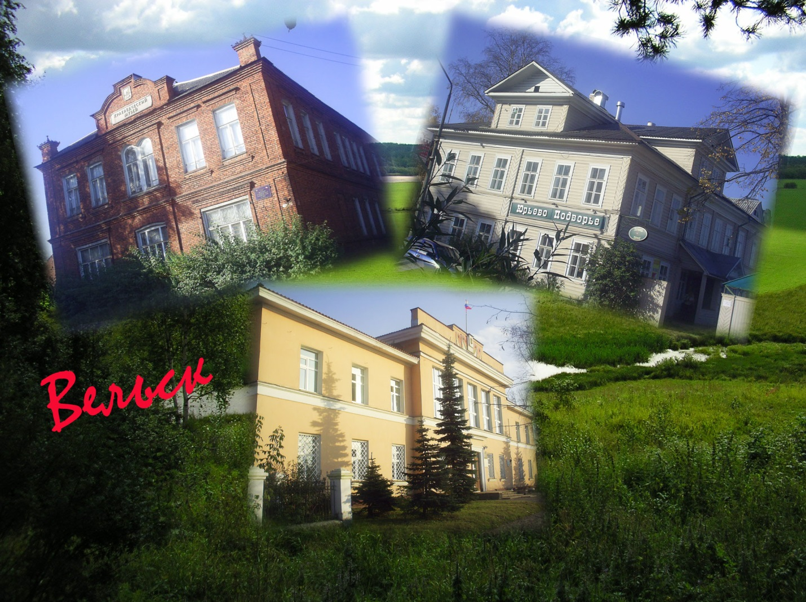
2023 год

Архангельск, 2023 г.

Пояснительная записка

Тема образовательного маршрута: Старинные дома города Вельска
Актуальность: Проблема патриотического воспитания подрастающего поколения сегодня одна из наиболее актуальных. Президент Российской Федерации В.В. Путин за 2022-23 годы неоднократно в своих выступлениях указывал на то, что российские люди исторически всегда были патриотами, а патриотизм необходимо воспитывать с детства. Понятие патриотического воспитания очень глубокое и содержит не только привитие уважительного отношения и любви к своей семье, родному дому, городу, детскому саду, к своей нации, культурному наследию и родной природе. Это также воспитание уважительного отношения к родной земле и ее защитникам, к труженикам и труду людей, к своему государству, к его праздникам и традициям, символике.
Во ФГОС ДО указывается на необходимость воспитания основ патриотического сознания детей. Дошкольный период является сензитивным для патриотического воспитания. Дети легко воспринимают морально-нравственные основы, проходят активный период социализации в обществе. Они любознательны, активны, легко воспринимают все новое, умеют искренне сопереживать, идет формирование духовных основ ребенка и его осознание себя в обществе и мире, который его окружает. Дошкольник воспринимает мир яркими сильными образами, запоминает практически на всю жизнь. Патриотизм необходим для гражданина, ведь это любовь к Родине, стремление служить ей и защищать ее. Исходя из наших бесед с детьми, можно сделать вывод, что у них наблюдается очень низкий уровень знаний о родном крае и его достопримечательностях. К сожалению, родители не всегда могут помочь дошкольникам в этом вопросе, потому что и сами не обладают этими знаниями. Существует необходимость в проведении работы по изучению достопримечательностей родного края с помощью новых, эффективных форм работы.
Цель образовательного маршрута: знакомство с достопримечательностями родного края – старинными домами города Вельска.
Возрастная группа: старшие дошкольники, 6-7 лет.
Тип занятия: игра-интеллектуальный тир «Старинные дома города Вельска».
Перечень объектов:
- Вельский краеведческий музей;
- Выставочный зал Вельского краеведческого музея;
- Дом Р.Ф. Астафьева
- Дом В.И. Шичева;
- Дом П.И. Истомахина;
- Торговый дом Конана Попова;
- Жилой дом Конана Попова;
- Дом Юдиных.
Рекомендуемое оборудование: два мольберта, красный маркер, две мишени (концентрические круги), листы с заданиями, диплом победителей.
Предполагаемый результат: расширение представления детей об архитектуре, умение делать обобщения об архитектурных сооружениях

Ход игры

Интеллектуальный тир «Старинные дома Вельска», проводится в форме командной игры. Для игры может быть выбрано любое количество домов, но обязательно:
- Вельский краеведческий музей;
- Выставочный зал Вельского краеведческого музея;
- Дом Р.Ф. Астафьева.

Так как именно на их примере рассматриваются архитектурные особенности рассматриваемых домов.

В игре могут принимать участие команды от 2-х до 30-ти человек. Этапами игры являются информационные листы. Ведущий рассказывает старшим дошкольникам о каждом доме отдельно, а затем задает вопросы и выдает задание.
Каждый член команды сможет ответить на вопрос, для этого необходимо, после озвучивания вопроса Ведущим первому поднять руку для ответа, либо все участники играют по очереди. Главная задача – попасть в «яблочко», т.е. дать правильный ответ.
Время на каждый «выстрел», т.е. ответ ограничено, не более 30 сек. После каждого «выстрела» на мишени Ведущий рисует красным маркером кружок, в зависимости от места попадания. Когда интеллектуальная «стрельба» оканчивается, подсчитывается сумма очков каждой команды. На этом игра заканчивается и проводится торжественная церемония награждения и поздравления самых метких стрелков, т.е. победителей.
В отличие от настоящего тира, где по мишеням стреляют из оружия, в этом тире оружием будет кругозор участников и точность их ответов.
До начала игры, Ведущему необходимо участников разделить на две команды. Для каждой команды необходима своя мишень и красный маркер, которым будет обозначаться место попадания «Интеллектуальных стрелков».
Ведущему игры необходимо в конце ответа игрока, зачитывать правильные ответы, после неудачных «выстрелов». Задача Ведущего – не просто поиграть, в большей степени – расширить кругозор участников, пробудить в них познавательный интерес. Начать игру лучше с исторической справки.
Историческая справка
Поселение Вельск, находится на мысе при слиянии двух рек: Вели и Ваги. Впервые оно упоминается в Уставной грамоте новгородского князя Святослава Ольговича о сборе церковной дани в 1137 году. То есть Вельск на 10 лет старше Москвы. Вельск стоял на торговых путях, на Вологодском тракте, соединяющем Москву с Архангельском. Здесь не было промышленных предприятий и заводов, это был город чиновников и торговцев.
(Информация для взрослых: Торговля приносила в бюджет города значительные суммы денег – ежегодно проводились Афанасьевская ярмарка и два торжка с оборотом до 8 тысяч рублей. В 1784 г. был утвержден первый генеральный план Вельска, согласно которому все главные городские здания должны были находиться на возвышенности между реками Вель и Вага. С этого момента строительство велось строго по плану. То есть все дома в городе, начиная от богатых и больших, и заканчивая маленькими, нужно было выдерживать в едином стиле. Строились они по планам, которые утверждались вологодским губернским архитектором.)
Вельск строили по специальному плану, поэтому он такой «правильный», разбит на равные кварталы. Предлагаем детям посмотреть карту Вельска (рисунок 1).
И дома в Вельске строились по правилам. Была выведена так называемая «Красная линия – ровно по которой и строились дома на каждой улице (рисунок 2).
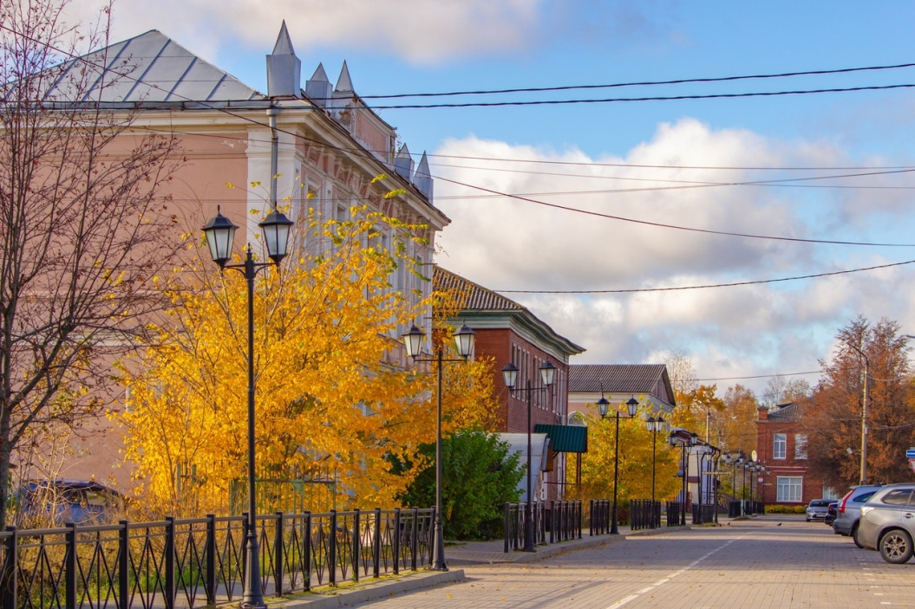
Рис. 2. Улица исторического центра Вельска
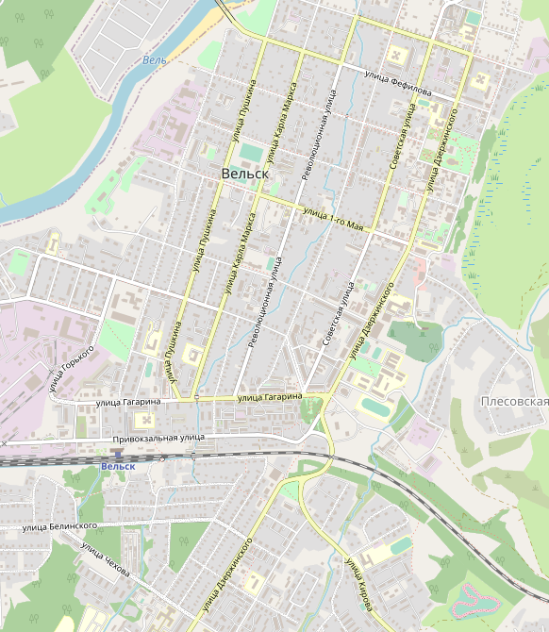
Рис. 1. Карта Вельска
Вступительное слово ведущего игры
Ребята, сегодня мы с вами совершим путешествие в мир Искусства. Какие виды искусства вы уже знаете?
(Живопись, графика, скульптура, декоративно-прикладное искусство).
Мы будем знакомиться с различными сооружениями, которые используют люди в своей жизнедеятельности. В каждом городе есть много красивых зданий. Они все разные по своему назначению, привлекательности и особенностям. Сегодня мы с вами будем говорить об архитектуре.
А вы знаете, что такое архитектура?
(Это искусство проектировать и создавать сооружения для жизни и деятельности людей, это все окружающие нас постройки – дома, магазины, дворцы культуры, школы).
Можно ли принести в детский сад произведение архитектуры?
Почему нет?
Дети, вы видели, как строят настоящие дома? А кто строит дома?
(Строители)
Ведущий: Строители строят все здания по специальным чертежам, которые разрабатывает архитектор. Эти рисунки и чертежи называются проектом дома. Любое строительство начинается после работы архитектора. Архитектор – это художник-строитель. Прежде чем построить то или иное здание он сначала строит дом в уме. Затем в проектном бюро проектирует здания и целые города на бумаге. Чертит чертежи специальными инструментами. Если проект утвержден, Архитектор идет к строителям для обсуждения строительства.
Архитектор – профессия очень древняя. Древний человек рисовал на песке план своего дома. Можно сказать, что древний человек Архитектор – самоучка.
Старинные здания сохранились и до наших дней (это крепость, церкви, мосты, дома). Их почтительно называют «памятниками архитектуры». Государство охраняет эти сооружения и заботится о них.
Чтобы построить прочный, красивый, удобный, светлый дом, он должен красиво выглядеть среди соседних домов и не портить своим видом пейзаж. Для этого нужно много знать, поэтому Архитекторы очень образованные люди. В их работе есть что-то от художника и инженера. Архитекторы должны знать и математику, физику, и астрологию.
Информационный лист достопримечательности №1
Название объекта | Вельский краеведческий музей
Адрес объекта | Вельск, площадь Ленина, 39
Краткая информация  (для взрослых) об объекте: | - историческая справка  Был построен в 1910 г. торгующим крестьянином д. Ермаковская Тавреньгской волости Вельского уезда Вологодской губернии (ныне – Коношского района Архангельской области) Пименом Александровичем Соболевым. В этом красивейшем особняке размещались жилые и торговые помещения. В верхнем этаже располагались семь небольших комнат и кухня, а в нижнем – торговое помещение – чайная. Здание красного кирпича. Из надворных построек ему принадлежала только одна деревянная баня.  - характеристика (описание)  Данное здание является характерной для Вельска каменной постройкой начала XX века, формирующей облик исторической части города и, в частности, центральной площади. Специалисты говорят, что пространственная структура здания немного нарушена: внизу большие окна, вверху окна меньше. В этом случае стены первого этажа должны быть выложены из больших камней. Но композиционно все сделано правильно  Здание украшено аттиком, угловыми тумбами, угловыми пилястрами, сандриками над окнами, фигурным карнизом и кирпичным цоколем. Арочные окна также выполняют декоративную цель. Нижнее арочное окно сделано на месте, где когда-то была дверь в магазин.  - интересные факты  Построено из красного кирпича. В городе было принято строить каменные дома, снаружи покрывать штукатуркой и красить. Постройки с неоштукатуренными фасадами встречались в России уже в конце XVIII века – это были в основном производственные и складские сооружения. Это же здание тоже не оштукатурено, возможно, это произошло из-за того, что его строительство пришлось на годы войны.  Фото объекта – Приложение 1.1
Методы и приемы работы  с дошкольни ками по ознакомлению с объектом | - словарь:  - Архитектура - искусство и наука строить, проектировать здания и сооружения (включая их комплексы), а также сама совокупность зданий и сооружений, создающих пространственную среду для жизни и деятельности человека;  - Архитектор - осуществляет управление проектированием и строительством посредством архитектурного проекта.  - Архитектурные детали здания: аттик - декоративная стенка, возведённая над венчающим сооружение карнизом.  - Цоколь - подножие здания.  - Аттик - декоративная стенка, возведённая над венчающим сооружение карнизом.  - Карниз - венчающая часть здания, выступ, край кровли.  - Тумба - Тумба - невысокий, обычно прямоугольной формы опорный столбик. Используется при устройстве балюстрады как опорный элемент, придающий ей устойчивость, а также в качестве постамента или пьедестала для ваз или скульптур.  - Перемычка - конструктивный элемент, применяемый для перекрытия дверных, оконных проёмов в стене.  - вопросы к детям (3-5) проблемного характера:  - Из чего строят дома? (Из кирпича, из блоков, из дерева).  - Посмотрите внимательно на фотографию Музея и скажите, чем оно отличается от древнего замка? А от церкви?  - Как вы считаете, для чего строился этот дом?  - Назовите задачи, которые должен был решить архитектор? (Окна должны быть большими, чтобы было светло, и должны быть маленькими, чтобы было тепло, и не задувал ветер (стеклянные стены и потолки).  - У дома должны быть стены, чтобы было тепло, и не должно быть стен, чтобы был хороший вид из окна, чтобы было больше света.  - Окна должны быть большими, чтобы в доме было много солнца, и не должны быть большими, чтобы не было видно, что делается в доме (тонированные стекла).  - Дверь в доме должна быть закрыта, чтобы не пускать чужих и не должна быть закрыта, чтобы могли пройти хозяева)  - задания поискового характера:  Детям выдают карту с заданиями и фотографии деталей здания. Они должны правильно расположить фото на карте задания (Приложение 1.2).
Приложение 1.1
Фотографии объекта
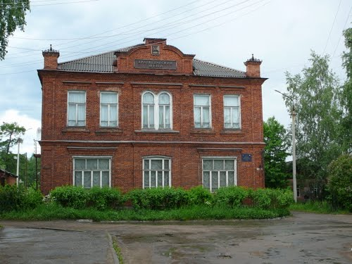
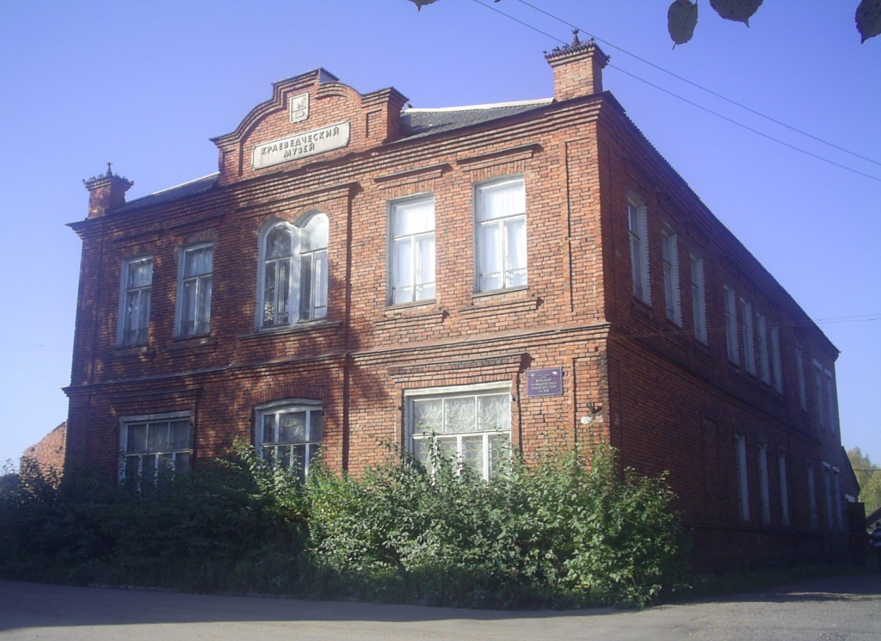
Приложение 1.2
Карта-задание (пример заполнения)

Цоколь
Аттик
Карниз
Тумба
Перемычка

Информационный лист достопримечательности №2
Название объекта | Выставочный зал Вельского краеведческого музея
Адрес объекта | Ленина пл., д. 41.
Краткая информация  (для взрослых) об объекте: | - историческая справка  Это здание построено в начале ХХ века торгующим крестьянином Василием Ивановичем Шичевым. В нем располагались торговые помещения, каждое из которых имело отдельный вход с Соборной площади (Приложение 2.1).  - характеристика (описание)  На первом этапе, около 1910 г. была построена правая часть здания: практически квадратной формы, с вальмовой кровлей, крытой железом, оштукатурена и побелена. На лицевом фасаде здания было устроено два входа с высоким крыльцом и два окна. На втором этапе, примерно в 1914 году, с восточной стороны здания, вдоль красной линии, была сделана каменная пристройка с одним входом и двумя окнами. В результате здание приобрело прямоугольную форму и строго симметричный фасад, что было характерно для каменной архитектуры провинциального города того периода.  - интересные факты  До революционных событий 1918 г. в Вельском уезде в данном здании располагались торговые помещения, которые использовались несколькими торговцами. В революционное время дом В. И. Шичева был муниципализирован и в дальнейшем продолжал использоваться под торговлю. 1955 г. над зданием был надстроен второй – деревянный – этаж, обшитый вагонкой, с балконом над центральным входом, где находились жилые помещения.  9 октября 1994 г. в здании произошел пожар, в результате которого была уничтожена кровля, часть перекрытия 2 этажа и значительно повреждены жилые помещения 2 этажа. В 2001 г. второй этаж был восстановлен и вновь использовался под жилье. 15 мая 2010 г. в здании вновь произошел пожар, в результате чего второй этаж был уничтожен огнем. К настоящему времени помещения первого этажа переданы Вельскому музею.  В целом памятник является характерной для города постройкой, использующей в своем декоре местный прием накладных штукатурных форм.
Методы и приемы работы  с дошкольни ками по ознакомлению с объектом | - словарь  Пилястра – плоский вертикальный выступ прямоугольного сечения, обычно имеющий (в отличие от лопатки или лизены) базу и капитель; тем самым пилястра схожа с колонной, но отличается от круглой колонны или полуколонны прямоугольным сечением.  Сандрик – архитектурный элемент, небольшой профилированный карниз, горизонтальная «полочка» над наличником оконного или дверного проёма.  Замковый камень - клинчатый камень кладки в вершине свода или арки. При выкладке арки или нервюры свода его вставляют последним и он «запирает» другие клинчатые камни, уравновешивая боковой распор криволинейного перекрытия, отчего вся конструкция приобретает прочность.  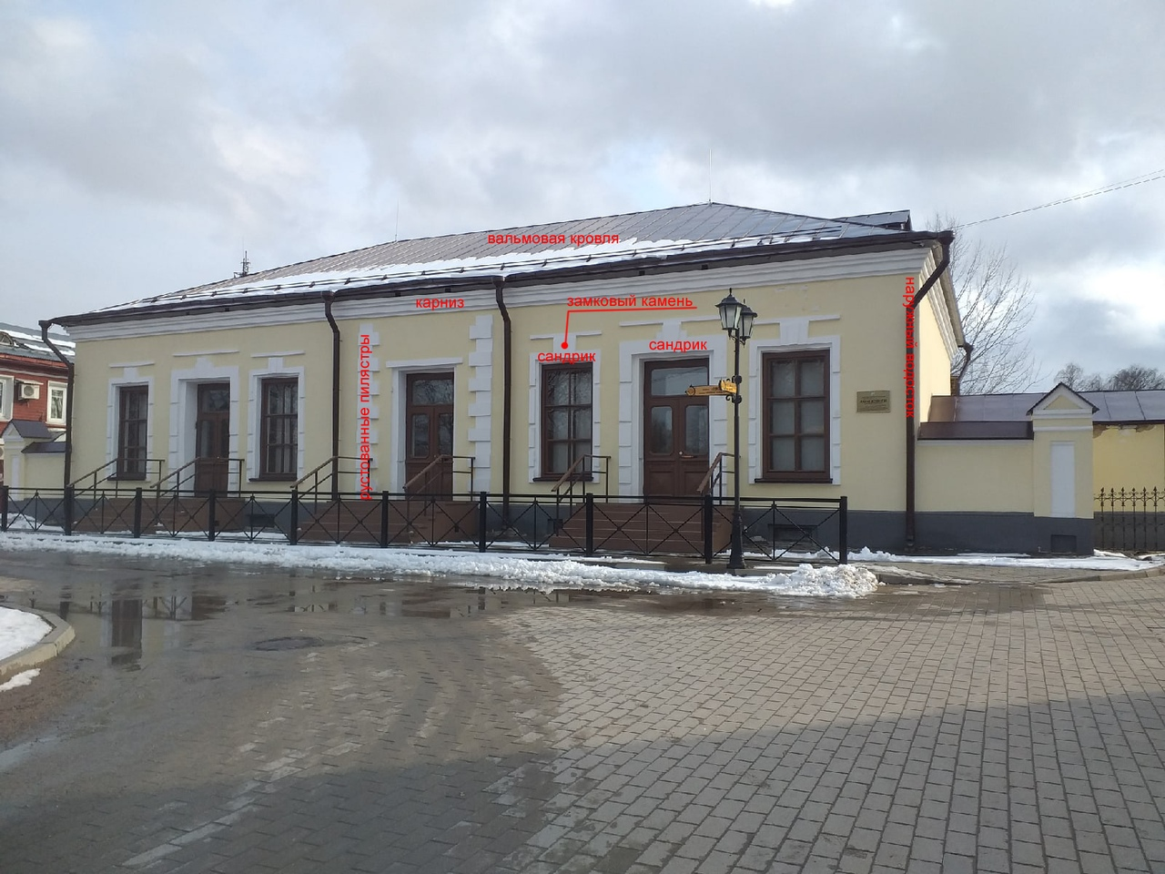  - вопросы к детям (3-5) проблемного характера:  - Из чего построен этот дом?  - Посмотрите внимательно на фотографию и скажите, чем оно отличается от других домов?  - Как вы считаете, для чего строился этот дом?  - Назовите задачи, которые должен был решить архитектор?  - задания поискового характера:  Детям выдают карту с заданиями и фотографии деталей здания. Они должны правильно расположить фото на карте задания (Приложение 2.2).

Приложение 2.1
Фотографии объекта
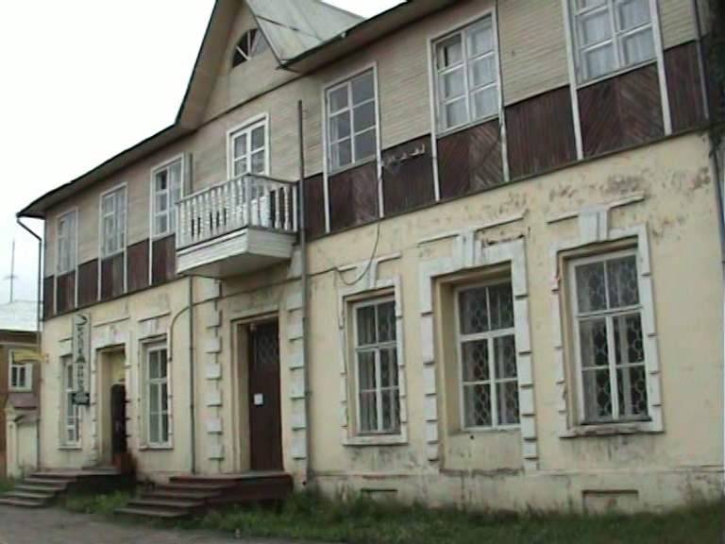
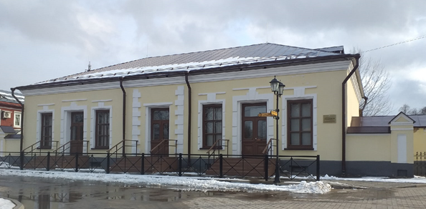

Приложение 2.2
Карта-задание (пример заполнения)

Цоколь
Пилястра
Карниз
Сандрик
Замковый камень

Информационный лист достопримечательности №3
Название объекта | Дом Р.Ф. Астафьева
Адрес объекта | Город Вельск, улица Карпеченко (бывшая Комсомольская), д. 2
Краткая информация  (для взрослых) об объекте: | - историческая справка  Один из красивейших домов Вельска принадлежал дворянину Рафаилу Федоровичу Астафьеву (1856-1912) – чиновнику, управляющему Вельским удельным округом. Рафаил Федорович был приезжим человеком, присланным в Вельск для исполнения государственной службы. Вместе с тем он занимался благотворительной деятельностью (Приложение 3.1).  - характеристика (описание)  Одноэтажное деревянное здание Межрайонной станции переливания крови (г. Вельск, ул. Карпеченко, д. 2) было построено в 1910 годы. Оно расположено на углу улиц Набережной и Карпеченко (бывшая Знаменская) и имеет прямоугольную форму. Крыша двускатная, крытая железом. Здание обшито вагонкой и декорировано «поясом» из вертикальных резных дощечек в верхней части и резными карнизами над окнами. Здание имеет два мезонина: В левой части – большой, с полуциркульным арочным трехчастных окном, в правой части – маленький с итальянским окном. Несмотря на значительные изменения первоначального облика и две поздние пристройки, здание представляет значительный интерес в историко-архитектурном отношении. В здании сохранилось печное отопление, архитектура здания, внешний вид, наличники и арочные окна, 2 мезонина по торцовым стенам, летняя терраса, объемная отделка потока вокруг люстр, украшения из лепнины, винтовая лестница на 2 этаж с парадного входа и прямая узкая лестница, которая ведет на 2 этаж с черного входа. Здание окрашивают, сохраняют кружевные карнизы. Потом здание было немного перестроено, в частности надстроен второй этаж, но общий вид старинного здания сохранился до наших дней.  - интересные факты  Дом был не только красив снаружи, но и отличался богатым убранством изнутри. Там была роскошная мебель, посуда, т.к. семья была зажиточная. В 1909–1914 гг. в этом доме вел прием больных (на 1 этаже) и жил (на 2 этаже) удельный врач С.Е. Бурштын, известный в дальнейшем как один из организаторов военно-медицинского обеспечения Красной Армии. По сведениям на 1918 г. дом использовался под жилье. После революции здание было муниципализировано, в нем располагался дом матери и ребенка. В 1921 г. в нем находился уездный отдел здравоохранения. Позднее, с конца 1920-х гг. в здании размещался зубоврачебный кабинет, санитарно-эпидемиологическая станция. С января 1983 г. по декабрь 2015 г. здесь работала межрайонная станция переливания крови. Сейчас здание не используется.
Методы и приемы работы  с дошкольни ками по ознакомлению с объектом | - словарь  Балкон – разновидность террасы: площадка с перилами, укреплённая на выступающих из стены балках.  Балюстрада – ограждение (обычно невысокое) лестницы, балкона, террасы, и так далее, состоящее из ряда фигурных столбиков (балясин), соединённых сверху перилами или горизонтальной балкой; перила из фигурных столбиков..  Арочные окна – окна в виде арок.  Колонны - часть архитектурной конструкции, столб цилиндрической формы, деревянный, каменный или металлический.  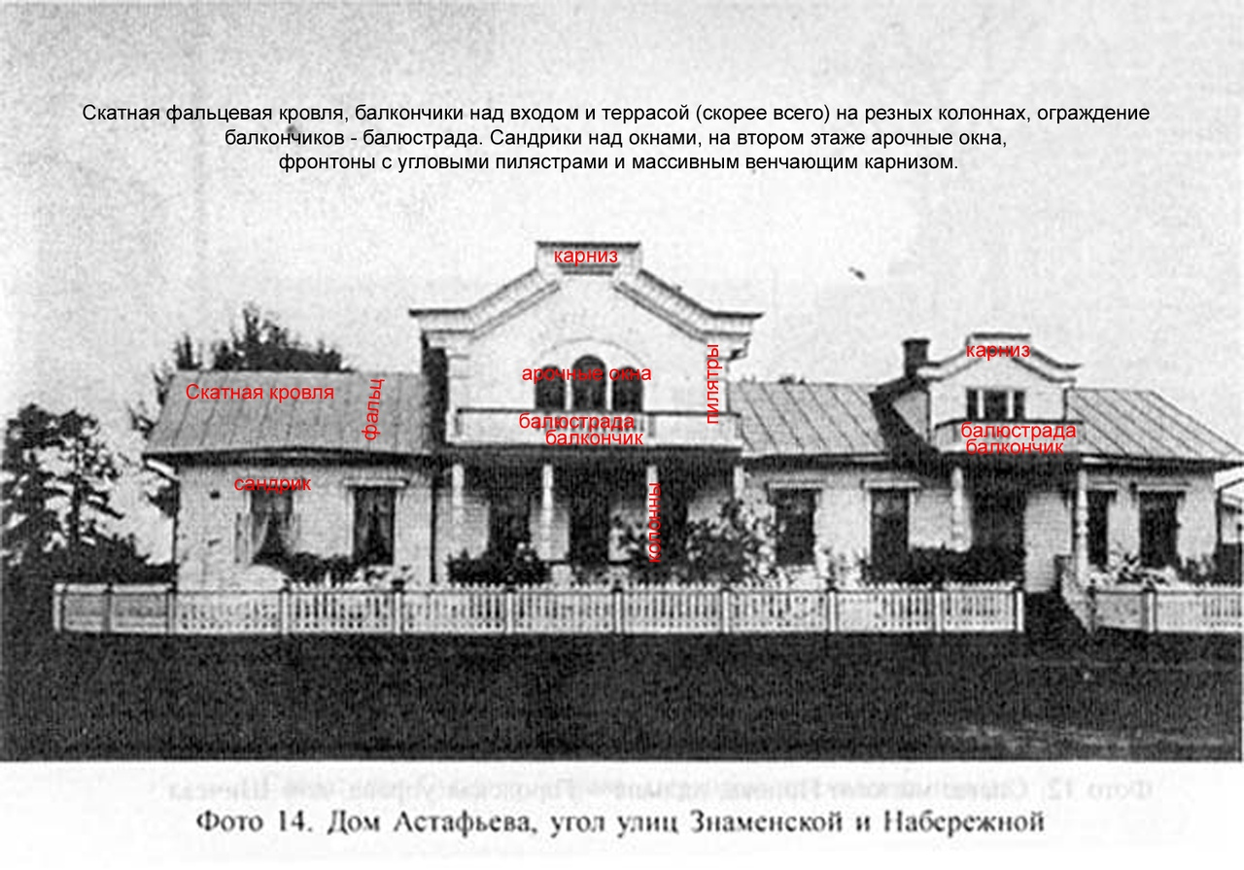  - вопросы к детям (3-5) проблемного характера:  - Из чего построен этот дом?  - Посмотрите внимательно на фотографию и скажите, чем оно отличается от других домов?  - Как вы считаете, для чего строился этот дом?  - Назовите задачи, которые должен был решить архитектор? - задания поискового характера:  Детям выдают карту с заданиями и фотографии деталей здания. Они должны правильно расположить фото на карте задания (Приложение 3.2).

Приложение 3.1
Фотографии объекта
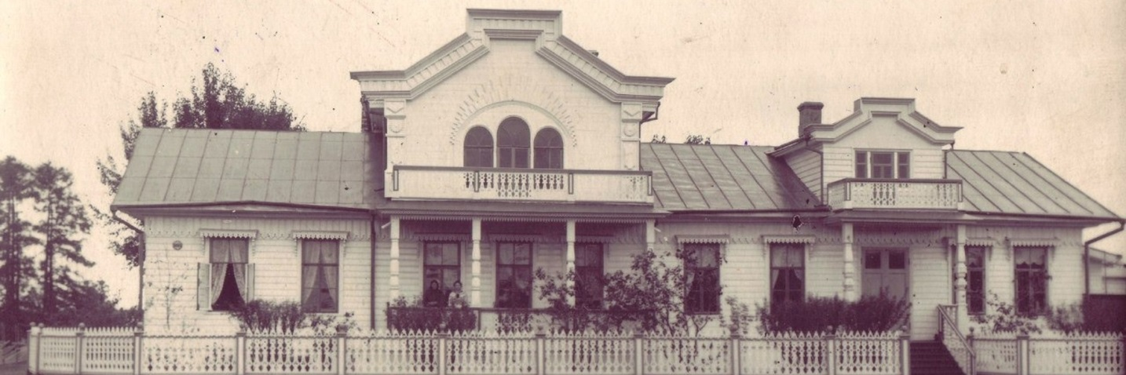
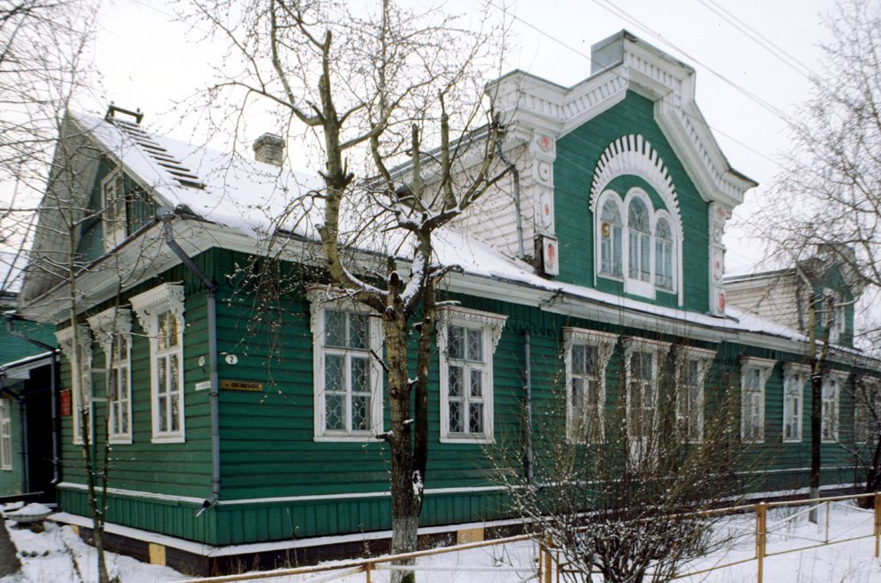
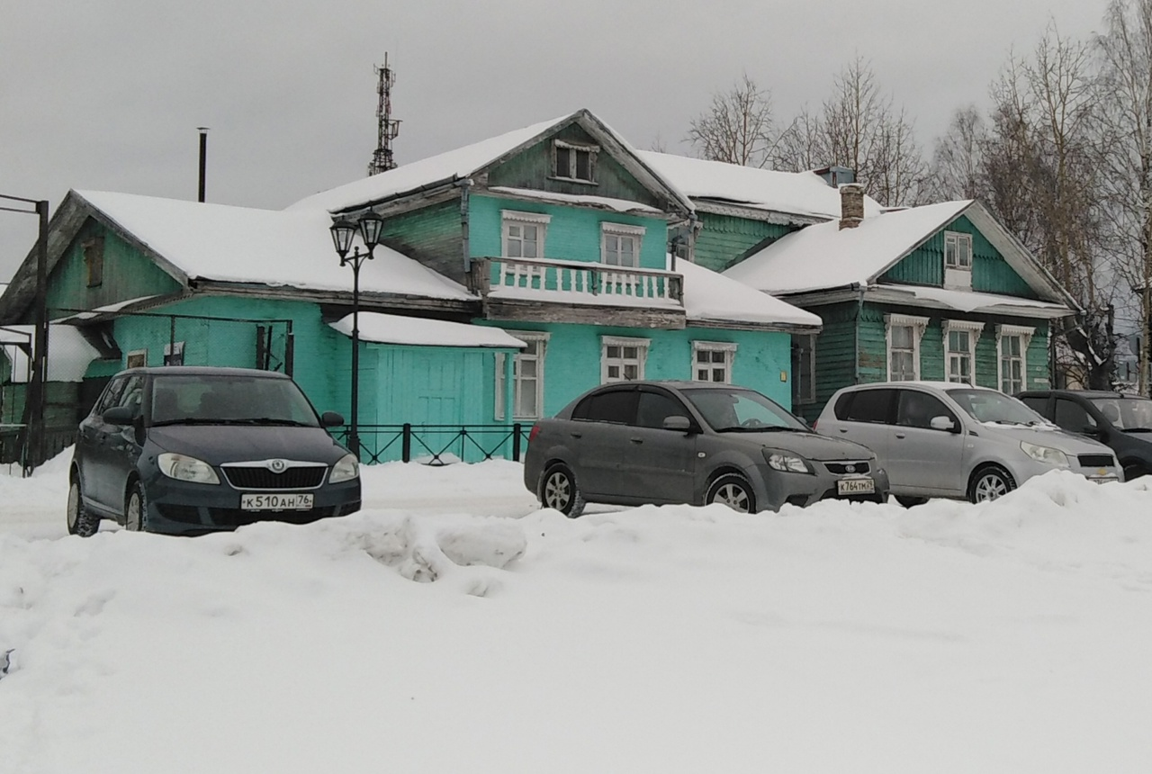
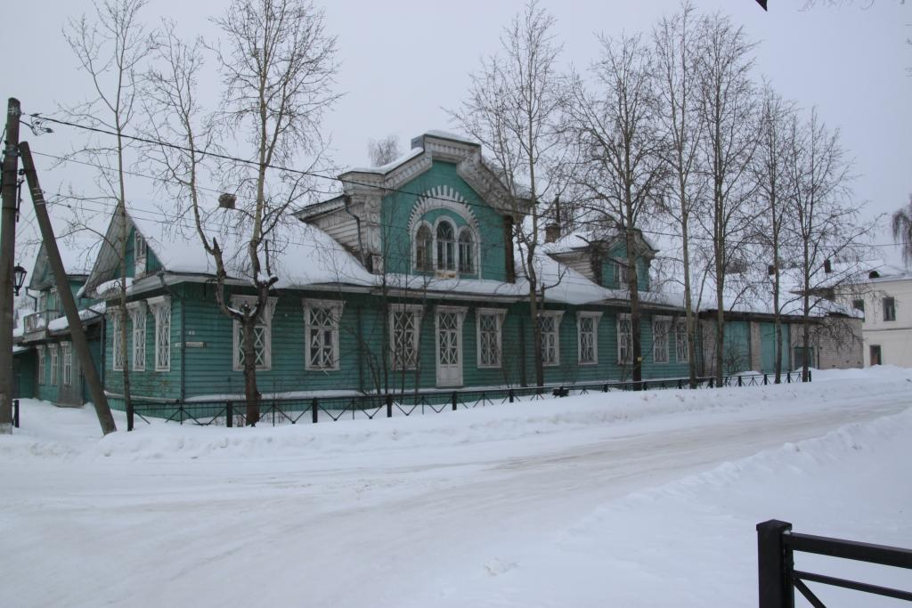

Приложение 3.2
Карта-задание (пример заполнения)
Цоколь
Пилястра
Карниз
Сандрик
Колонна
Арочные окна

Информационный лист достопримечательности №4
Название объекта | Дом В.И. Шичева
Адрес объекта | Г. Вельск, ул. Дзержинского, 49
Краткая информация  (для взрослых) об объекте: | - историческая справка  Купец-смолопромышленник Василий Иванович Шичев, построил и еще один дом, который стоит на всечении ул. Дзержинского в площадь. Этот дом был ориентирован на перекресток, что было характерно в дореволюционной России для торговых мест, располагавшихся на пересечении улиц. Он был первой каменной постройкой в Вельске, в период между 1885 и 1896 годов, после сильнейшего пожара 1885 года (Приложение 4.1).  - характеристика (описание)  Дом Г-образной формы. Здание было построено как торговый дом, поэтому по северному и восточному фасадам устроено восемь входных дверей прямо с тротуара в отдельные торговые лавки, что было удобно покупателям. Оно украшено пилястрами, угловыми окнами второго этажа с высоко поднятыми полуциркулярными арками наличников.  За время своего существования здание несколько раз перестраивалось. При этом изменилась система первоначальной внутренней планировки дома, и внешний вид здания претерпел изменения: утрачен балкон северного фасада, заложены несколько дверных проёмов, здание соединено с соседним домом, перепланирован интерьер. В конце XX – начале XXI в. к западному фасаду ризалита была сделана пристройка с отдельным входом.  - интересные факты  В результате перестроек были объединены три здания: дом Василия Ивановича Шичева, торговая лавка Ожигина и здание, принадлежавшее крестьянке Ларисе Васильевне Сапоговой.  Над входными дверями со стороны ул. Дзержинского оборудованы металлические полукруглые навесы на кованых кронштейнах. Фасад здания со стороны улицы покрашен в разные цвета. Дом сложен из кирпича на известковом растворе, с двускатной кровлей; имеет дворовый ризалит, построенный, возможно, в более позднее время. Основной фасад здания разделен пилястрами на три части.  В начале ХХ века на нижнем этаже этого здания располагались торговые заведения, а верхний этаж занимал Вельский уездный суд. По сведениям на 1906 г. в здании помещались торговые заведения, во дворе находились деревянный флигель с надворными постройками и каменное здание, занимаемое винным складом. В 1918 г. на 2 этаже здания находились жилые помещения, на 1 этаже – жилые и торговое помещение.
Методы и приемы работы  с дошкольни ками по ознакомлению с объектом | - словарь  Навес – уличная неутеплённая конструкция в виде крыши (обычно покатой на одну сторону), расположенной на опорах (столбах), может иметь несколько стен. В отличие от тента сооружение, как правило, стационарное. Примером навеса может служить остановочный пункт.  Карнизный пояс - архитектурный элемент в виде горизонтального пояса или выступа (профилированный выступ), разделяющий стену по горизонтали  - вопросы к детям (3-5) проблемного характера:  - Из чего построен этот дом?  - Посмотрите внимательно на фотографию и скажите, чем оно отличается от других домов?  - Как вы считаете, для чего строился этот дом?  - Назовите задачи, которые должен был решить архитектор? - задания поискового характера:  Детям выдают карту с заданиями и фотографии деталей здания. Они должны правильно расположить фото на карте задания (Приложение 3.2).

Приложение 4.1
Фотографии объекта
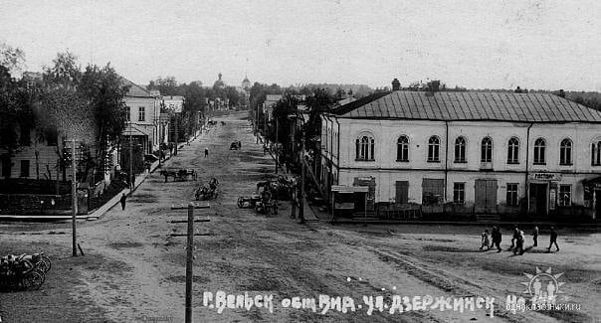
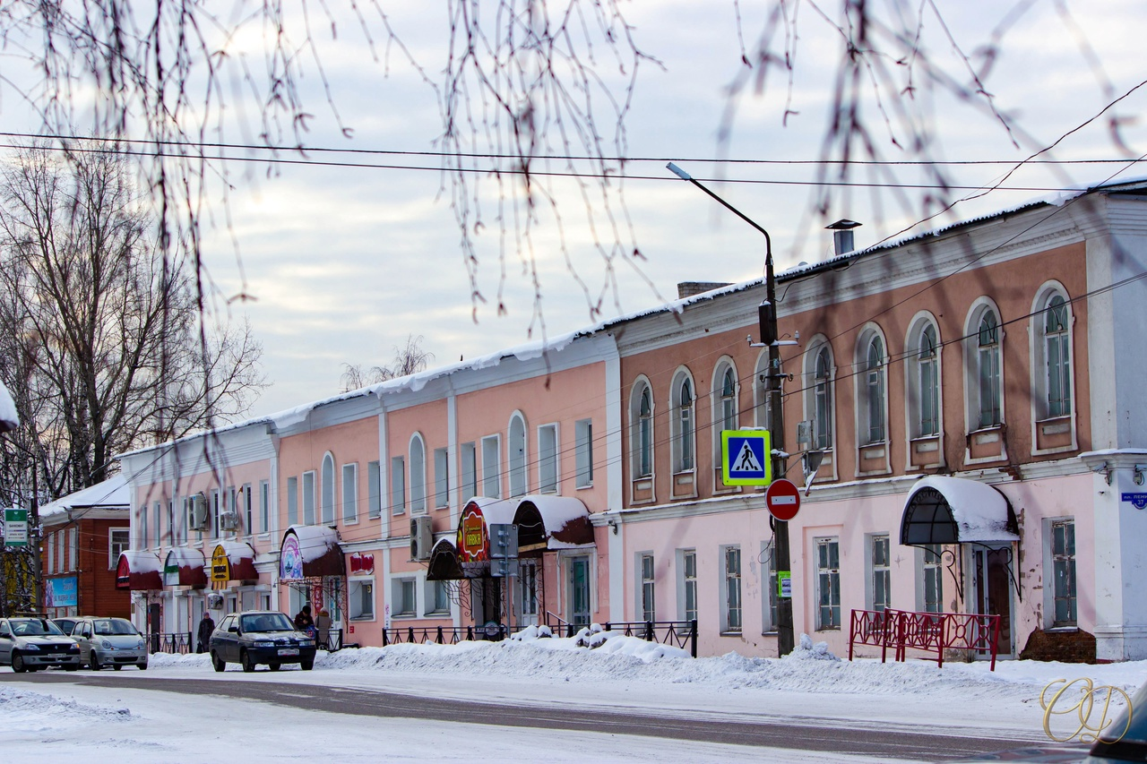
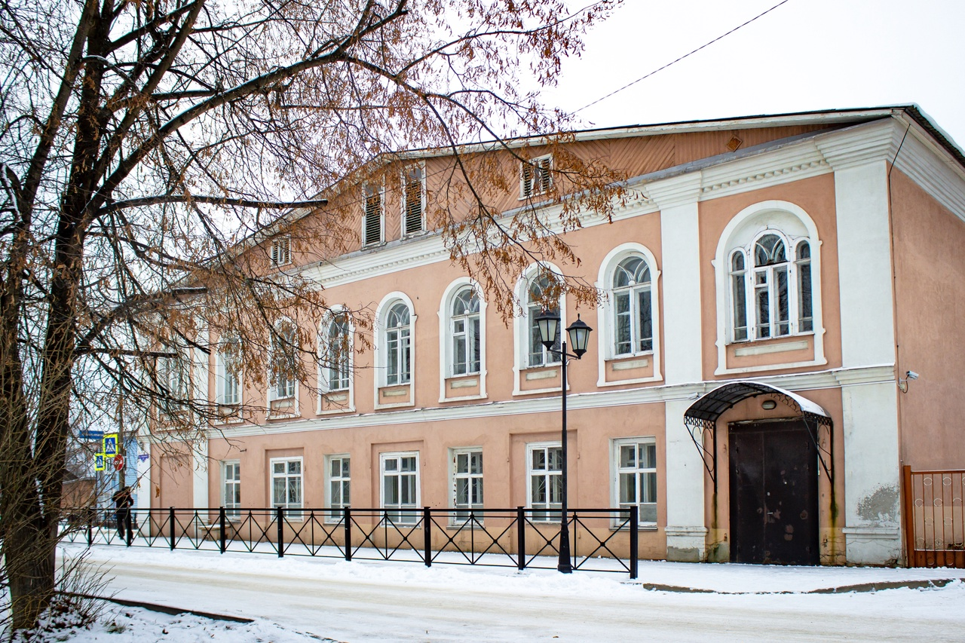

Приложение 4.2
Карта-задание (пример заполнения)

Навес
Карниз
Пилястра
Карнизный пояс
Арочное окно

Информационный лист достопримечательности №5
Название объекта | Дом П.И. Истомахина
Адрес объекта | Город Вельск, ул. Карпеченко, 19
Краткая информация  (для взрослых) об объекте: | - историческая справка  100 лет назад в Вельске здания были в основном деревянными, а ближе к центру – каменными. Крестьяне и мещане строили одноэтажные деревянные дома с одно-, двух- или трехчастными мезонинами. Строилось много крестьянских домов – это одноэтажные четырех- или пятистенки с «вышкой» под крышей.  Горожане широко практиковали строительство теплых флигелей в глубине усадьбы. В исключительных случаях разрешалось выносить флигель на «красную линию». Мезонины и флигели использовались, главным образом, для сдачи в наем, так как Вельск постоянно испытывал приток населения, и служили дополнительным источником дохода.  - характеристика (описание)  Архитектура домов зависела также от их расположения и назначения. Жилые дома или дома, использовавшиеся одновременно для торговли и проживания, как правило, имели прямоугольную форму, вытянутую в глубину усадьбы. Общественные и торговые здания, напротив, были ориентированы вдоль красной линии. На углах, образованных пересечением улиц, строились двухэтажные дома квадратной или Г-образной форм.  Крыши одноэтажных домов были двух- или трехскатными, двухэтажных – вальмовыми, крылись те и другие тесом или железом. Окна имели вертикальную форму, были пяти- или шестичастными. Многие деревянные дома были обшиты полностью или только с фасадной стороны, имели красивые резные балконы и два входа – «парадный» – для гостей, ближе к улице, и «черный» – для повседневного пользования.  Между домами, вдоль «красной» линии, были сооружены деревянные заборы одинаковой высоты с красивыми воротами на высоких столбах. Многие дома имели палисадники.  - интересные факты  На углу улиц Советской и Карпеченко находится замечательное сооружение. Здание построено в 1888 г. П.И. Истомахиным. Дом рублен из бруса «в лапу» на бутовом фундаменте, обшит горизонтальной вагонкой с применением накладных декоративных деталей. Здание является чисто городской постройкой; планировка выполнена по периметрально-анфиладной схеме. Здание имеет трехчастный мезонин, южный фасад которого богато декорирован, на нем устроен балкон с кованым ограждением (Приложение 5.1).  В революционные годы здание было муниципализировано и сдавалось в наем под жилье.
Методы и приемы работы  с дошкольни ками по ознакомлению с объектом | - словарь  Мезонин – надстройка над средней частью жилого дома, над центральным ризалитом или портиком. По высоте - ниже полного этажа, отсюда название.  - вопросы к детям (3-5) проблемного характера:  - Из чего построен этот дом?  - Посмотрите внимательно на фотографию и скажите, чем оно отличается от других домов?  - Как вы считаете, для чего строился этот дом?  - Назовите задачи, которые должен был решить архитектор?  - Перед вами деревянный дом или в просторечии «изба». Из чего строились такие избы? (Из деревьев).  - Дерево – это один из самых экологичных, удобных и легкодоступных материалов для строительства жилища. Летом избы хранили прохладу, а зимой его можно было быстро нагреть. На Руси дома строили из разных деревьев: из дуба, липы, клена, ели, сосны.  - Поиграем в игру «Какой?»  - Если дом построен из дуба, то он КАКОЙ? (дубовый).  - Если дом построен из липы, то он КАКОЙ? (липовый).  - Если дом построен из клена, то он КАКОЙ? (кленовый).  - Если дом построен из сосны, то он КАКОЙ? (сосновый).  - Если дом построен из ели, то он КАКОЙ? (еловый).  - На какой другой вельский старинный дом, который вы уже знаете, похож дои Истомахина? (на дом Астафьева)  - задания поискового характера:  Детям выдают карту с заданиями и фотографии деталей здания. Они должны правильно расположить фото на карте задания (Приложение 5.2).

Приложение 5.1
Фотографии объекта

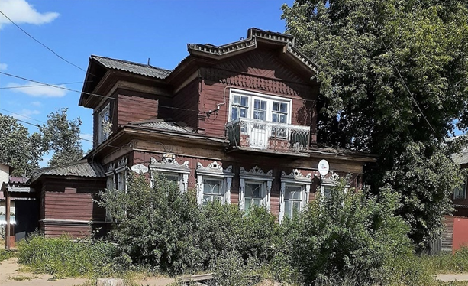

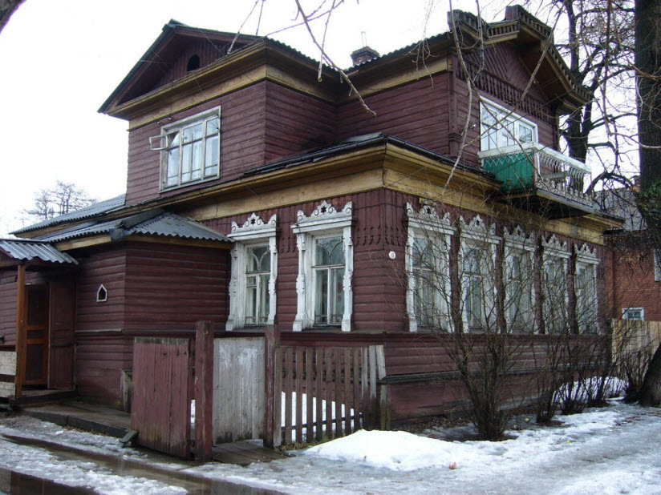
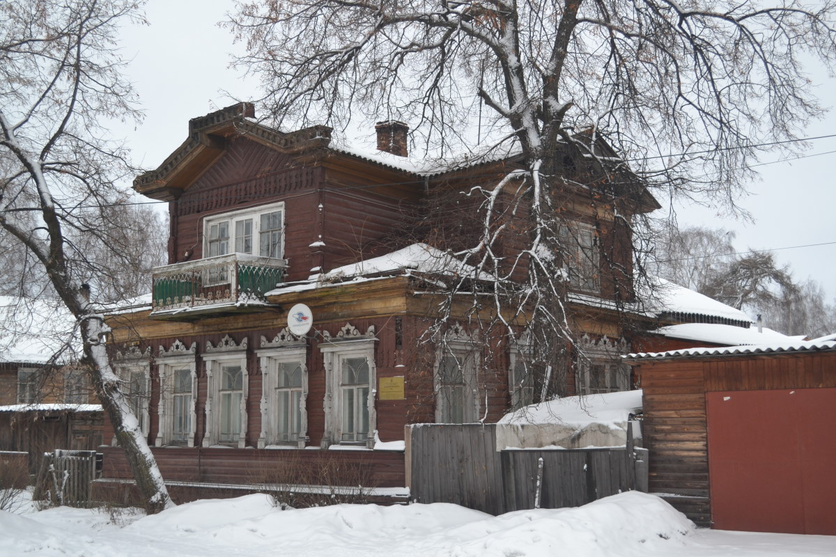

Приложение 5.2
Карта-задание (пример заполнения)

Балкон
Мезонин
Сандрик
Карниз
Забор

Информационный лист достопримечательности №6
Название объекта | Торговый дом Конана Попова
Адрес объекта | Г. Вельск, площадь Ленина, д. 40а
Краткая информация  (для взрослых) об объекте: | - историческая справка  Купцы и торгующие крестьяне строили большие двухэтажные каменные и деревянные дома на Соборной площади или примыкавшим к ней улицам. Так, на южной границе Соборной площади купец 1 гильдии Конан Попов в конце XIX века построил два двухэтажных дома (каменный и деревянный) (Приложение 6.1).  Со временем каменное здание превратилось в самый крупный торговый дом с вывеской на фасаде «К.В. Попов», в котором можно было купить буквально все. Например, в 1898 году Конон Попов открыл отделение по продаже изданий для народного чтения и книг духовно-нравственного содержания. По сведениям на 1906 год он значился в числе четырех городских торговцев изделиями из драгоценных металлов  - характеристика (описание)  Каменный двухэтажный флигель сложен из кирпича на известковом растворе и оштукатурен. Дом строился как торговый корпус, что нашло отражение в его планировке. С южной стороны имеется двухэтажная пристройка, к ней примыкает одноэтажный флигель хозяйственного назначения.  Флигель использовался как торговый дом. После смерти К.В. Попова в 1906 г. дом унаследовал его сын В.К. Попов.  Здание декорировано с помощью местного приема накладных штукатурных форм. Оно отличается высоким качеством архитектуры и тонкой проработкой деталей фасадов. У дома выделяются такие архитектурные детали, как вальмовая кровля, аттик с карнизом, тумбы на кровле, подкровельный карниз, карнизный пояс, рустованные пилястры.  К настоящему времени дом перестроен: сделан вход в подвал со стороны площади, утрачены балюстрада и украшения в виде вазонов на кровле здания, вставлены стеклопакеты.
Методы и приемы работы  с дошкольни ками по ознакомлению с объектом | - вопросы к детям (3-5) проблемного характера:  - Из чего построен этот дом?  - Посмотрите внимательно на фотографию и скажите, чем оно отличается от других домов?  - Как вы считаете, для чего строился этот дом?  - Назовите задачи, которые должен был решить архитектор? - задания поискового характера:  Детям выдают карту с заданиями и фотографии деталей здания. Они должны правильно расположить фото на карте задания (Приложение 6.2).

Приложение 6.1
Фотографии объекта
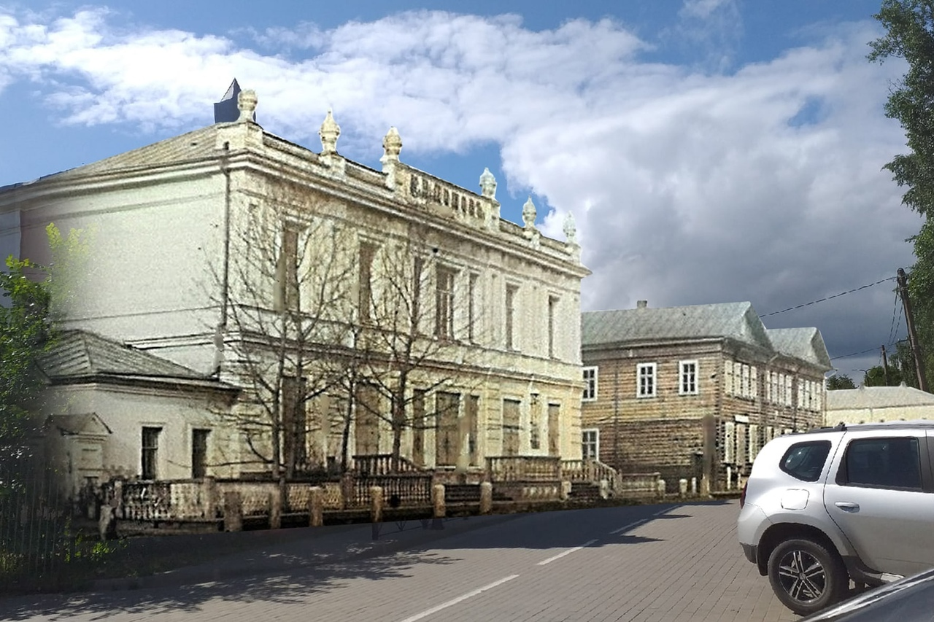
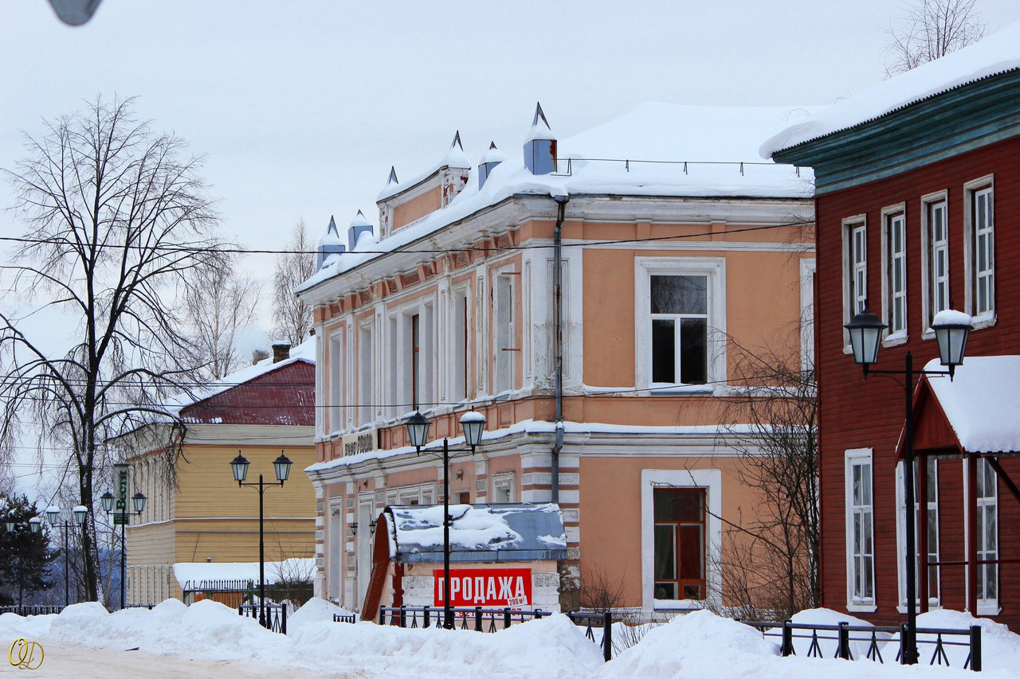

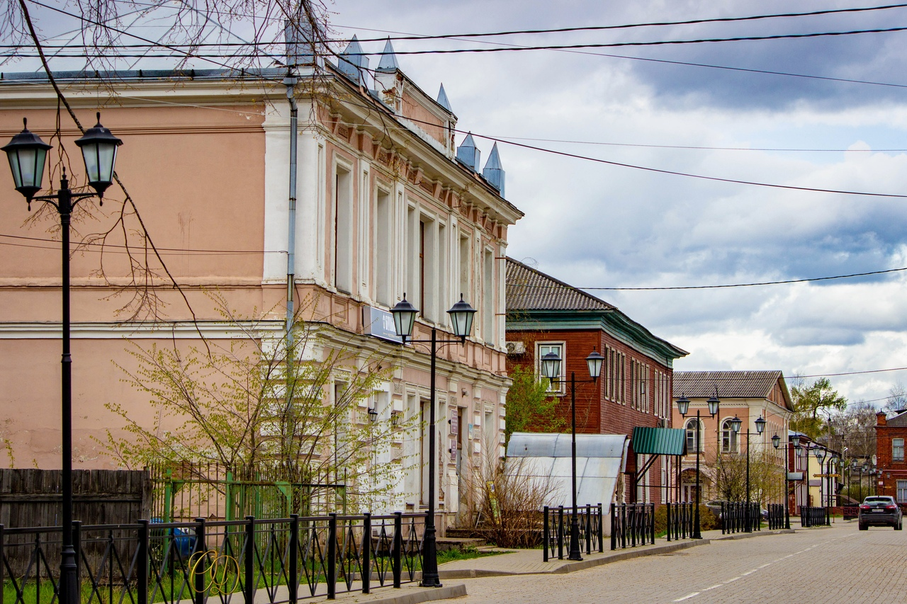

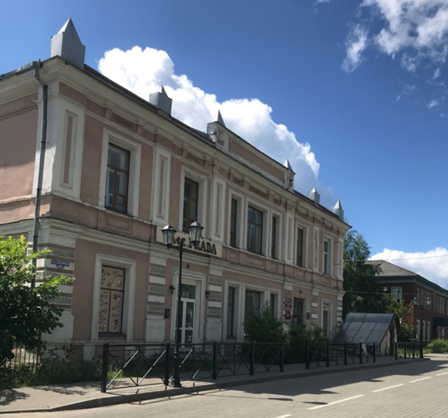
Приложение 6.2
Карта-задание (пример заполнения)

Балюстрада
Карнизный пояс
Декоративные вазоны
Тумба
Пилястра

Информационный лист достопримечательности №7
Название объекта | Жилой дом Конана Попова
Адрес объекта | Вельск г., Моисеенко наб., 43.
Краткая информация  (для взрослых) об объекте: | - историческая справка  здесь, на дворовом участке, располагавшемся на углу Набережной улицы и Соборной площади, почетный гражданин Конон Попов построил деревянный двухэтажный дом (Приложение 7.1).  - характеристика (описание)  Жилой дом не подвергался значительной перестройке. В интерьере сохранились лестница с точеными балясинами, филенчатые двери, лепнина на потолках.  На сегодняшний день, с точки зрения архитектурных особенностей, дом характеризуется вальмовой кровлей, подкровельным карнизом, межэтажным поясом, сандриками над окнами 2 этажа.  Нижний этаж жилой, на втором этаже находится редакция газеты «Вельские вести».  - интересные факты  В деревянном доме с изящным крыльцом и балкончиком, смотрящим на реку, на втором этаже жила семья Конона Попова. Рядом с домом был разбит сад, где в 1901 году впервые в Вельске плодоносили яблони вопреки расхожему мнению, что «при таком суровом климате ничто не может расти».
Методы и приемы работы  с дошкольниками по ознакомлению с объектом | - словарь  Крыльцо – наружная пристройка (часто крытая) при входе в дом, через которую осуществляется вход и выход из помещения. Если дверной проём расположен высоко, то имеет также лестницу.  Межэтажный пояс - горизонтальный элемент внешней отделки, который охватывает здание и визуально разделяет уровни между собой.  - вопросы к детям (3-5) проблемного характера:  - Из чего построен этот дом?  - Посмотрите внимательно на фотографию и скажите, чем оно отличается от других домов?  - Как вы считаете, для чего строился этот дом?  - Назовите задачи, которые должен был решить архитектор? - задания поискового характера:  Детям выдают карту с заданиями и фотографии деталей здания. Они должны правильно расположить фото на карте задания (Приложение 7.2).

Приложение 7.1
Фотографии объекта
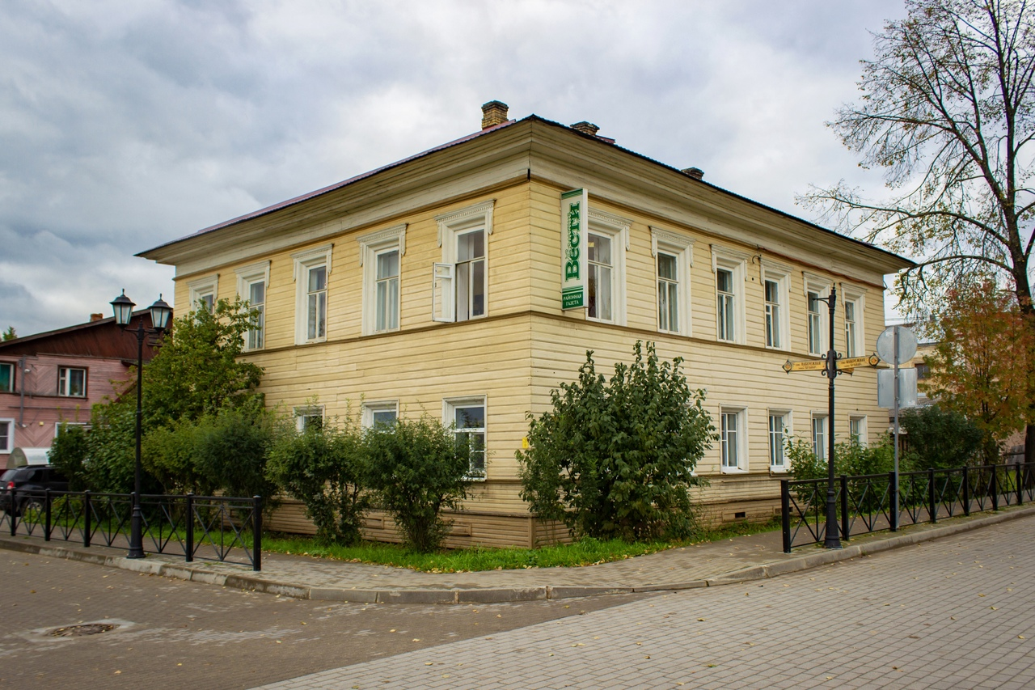
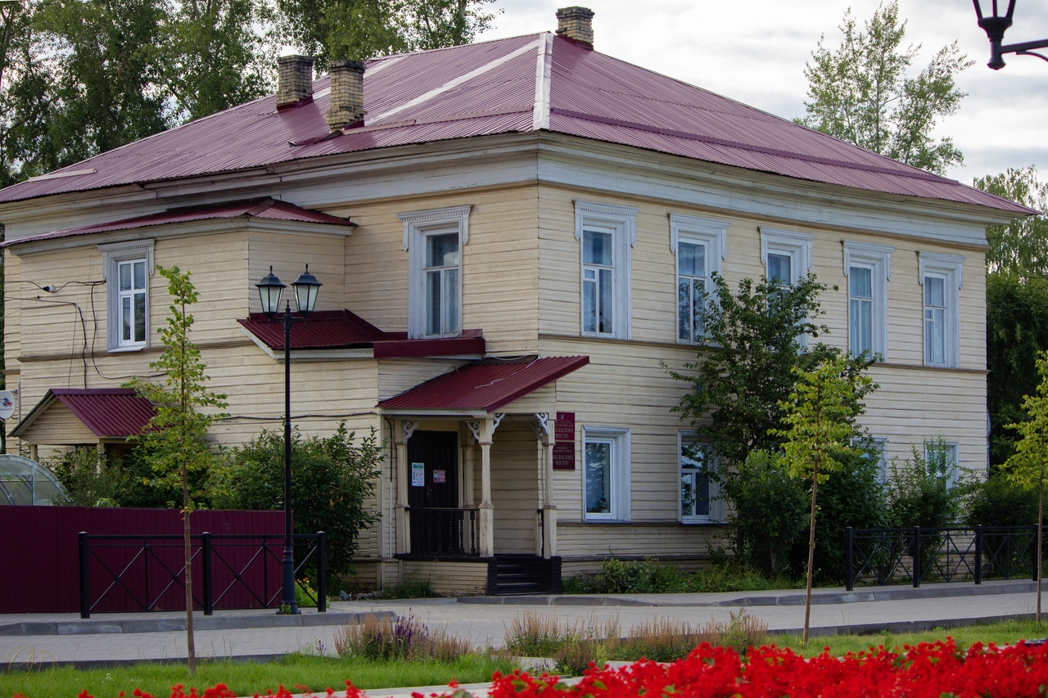

Приложение 7.2
Карта-задание (пример заполнения)

Крыльцо
Навес
Карниз
Межэтажный пояс
Сандрик
Цоколь

Информационный лист достопримечательности №8
Название объекта | Дом Юдиных
Адрес объекта | Дзержинского, 59
Краткая информация  (для взрослых) об объекте: | - историческая справка  в конце XIX в. облик города был дополнен еще одним зданием, которое принадлежало супругам Юдиным: Якову Ивановичу и Анне Асикритовне.  Первоначальный облик здания, зафиксированный на фотографии, позволяет говорить о том, что оно строилось как жилой дом (Приложение 8.1).  - характеристика (описание)  Оно деревянное двухэтажное прямоугольной формы, вытянутое сообразно участку в глубину усадьбы, с четырехскатной тесовой кровлей. На здании устроены три мезонина, ориентированные на север, восток и запад, с двускатной кровлей. Здание было обшито широкой вагонкой. Вход в него был как со стороны улицы, так и со стороны двора.  - интересные факты  До Октябрьской революции в передней половине первого этажа здания располагался магазин, в котором торговали швейными машинками фирмы «Зингер», а заднюю половину первого этажа и второй этаж занимало полицейское управление, имевшее на дворовом участке арестное помещение. В 1918 г. дом был национализирован.  В 1918 г. дом был национализирован и передан медико-санитарному отделу и отделу социального обеспечения Вельского уездного исполкома. В мезонине располагался архив милиции. В начале 1920-х гг. на втором этаже здания располагалось уездное бюро юстиции, а на первом – коммунальная портняжная мастерская. Позднее верхний этаж здания был отдан под квартиры, а на первом этаже располагалась пивная. В 1930-е годы здание было передано под школу.  В советское время экстерьер здания подвергся незначительным изменениям, в частности, были заложены входные двери со стороны ул. Дзержинского. В конце 1990-х гг. к зданию со стороны западного (дворового) фасада была сделана пристройка, стилизованная под первоначальный экстерьер здания.  В 2011 г. здание подверглось несанкционированной реконструкции, в ходе которой была полностью заменена обшивка здания, вставлены стеклопакеты, надстроен второй этаж и устроен мансардный этаж, объединивший четыре мезонина. В результате были нарушены пропорции и фактически утрачен оригинальный экстерьер здания.
Методы и приемы работы  с дошкольниками по ознакомлению с объектом | - вопросы к детям (3-5) проблемного характера:  - Из чего построен этот дом?  - Посмотрите внимательно на фотографию и скажите, чем оно отличается от других домов?  - Как вы считаете, для чего строился этот дом?  - Назовите задачи, которые должен был решить архитектор? - задания поискового характера:  Детям выдают карту с заданиями и фотографии деталей здания. Они должны правильно расположить фото на карте задания (Приложение 8.2).

Приложение 8.1
Фотографии объекта
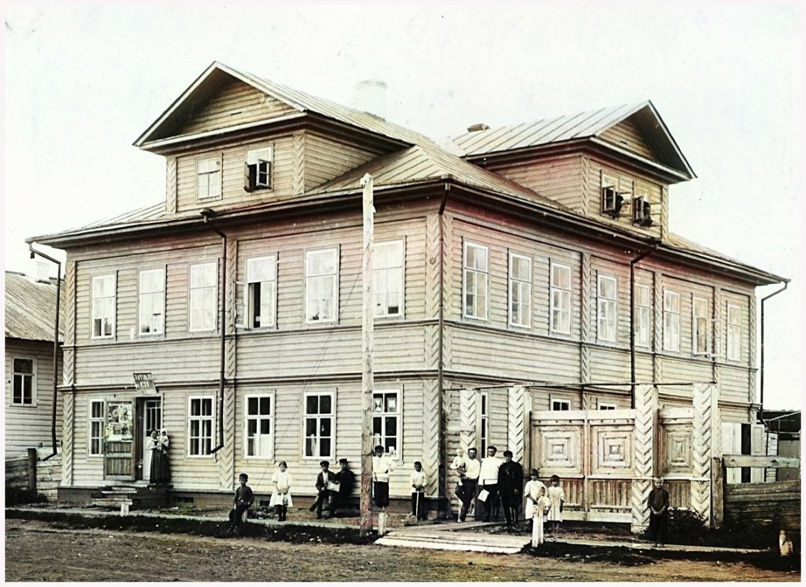
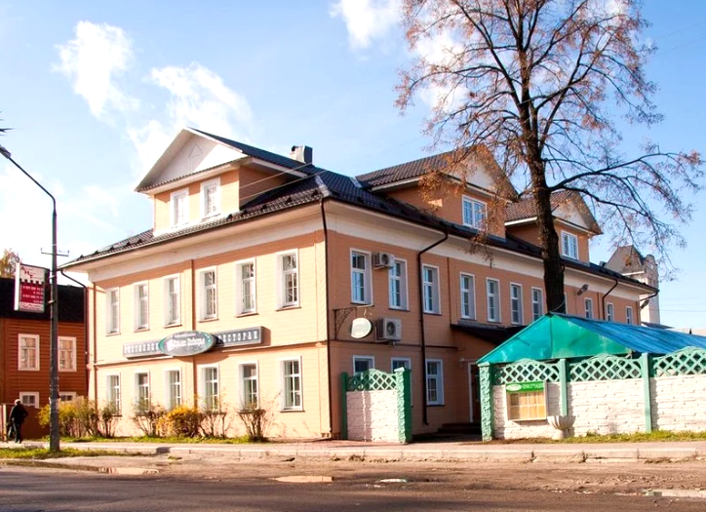
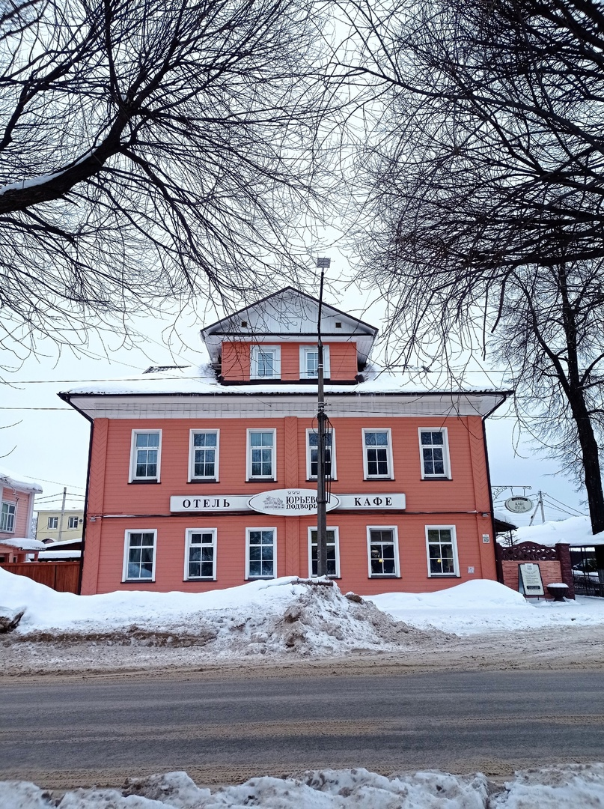

Приложение 8.2
Карта-задание (пример заполнения)

Мезонин
Межэтажный пояс
Карниз
Крыльцо
Забор

Список использованной литературы

- Веревкина Г.А. Вельск: основание, этапы развития и застройки территории города в XII – XX веках: историческая справка. Хранится в научном архиве музея. – Л. 1–10, 11, 15, 19, 20, 23.
- Веревкина Г. Дом, который построил Конон // Вел. вести. – 2012. – 6 апр.
- Занина В. Улица имени Карпеченко // Вел. вести. – 2011. – 5 июля.
- Колосова А.А., Фадеев А.И. Колорит русской провинции: Уездный город Вельск на рубеже XIX–XX вв. // История и культура Важского края: тезисы докл. регион. науч.-практ. конф., посвященной 180-летию со дня рождения П.С. Воронова. – Вельск, 1992. – С. 62–65.
- Кузьмин А.С. Записки из прошлого. Истории и судьбы: [сборник / сост., вступит. статья и прим. Г.А. Веревкиной]. – Вельск. – 1997. С. 22–39.
- Крестьянская живопись Поважья: Из собраний музеев Архангельской области : кат. / сост. Т.М. Кольцова. – М.: Северный Паломник, 2003. – С. 11–31, 53.
- Путин изменил подходы к воспитанию детей в школах. 05.10.2022 // URL: https://ura.news/articles/1036285524

